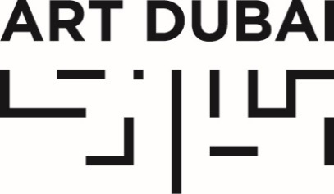
للنشر الفوري
١ يونيو ٢٠١٦

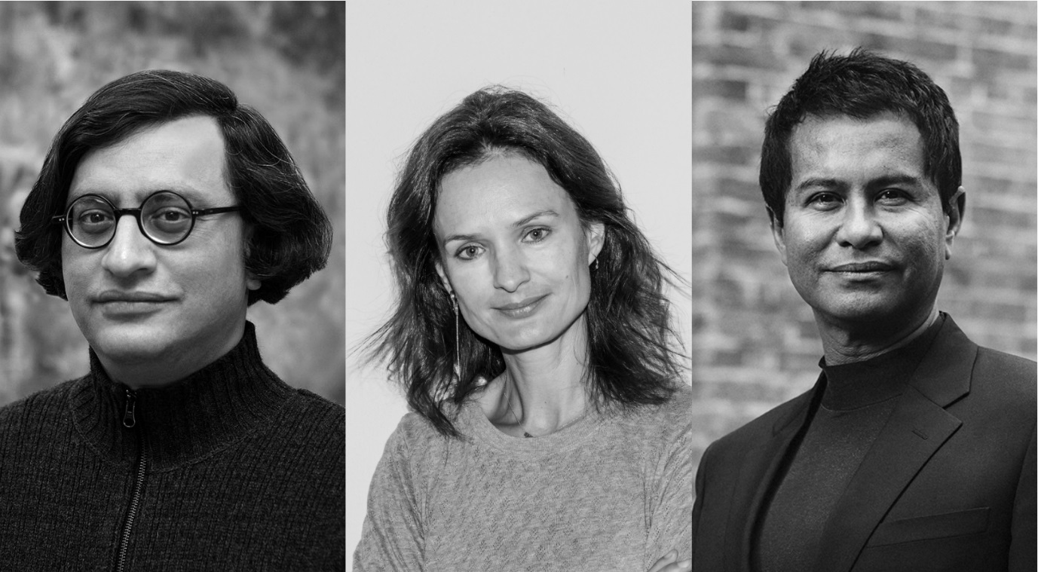

آرت دبي يعلن عن أعضاء لجان جدد قبيل فتح باب التقديم للمشاركات الفنية

- انضمام ثلاثة أعضاء جدد إلى لجنتي التحكيمية و الستشارية
- انضمام كل من غلين سكوت رايت (فيكتوريا ميرو، لندن) و ايزابيل فان دن آينده (ايزابيل فان دن آينده، دبي) إلى اللجنة التحكيمية لمعرض آرت دبي كونتمبراري للفنون المعاصرة
- انضمام إفتخار دادي (جامعة كورنيل، الولايات المتحدة) إلى اللجنة االستشارية لمعرض آرت دبي مودرن للفنون الحديثة

١ يونيو ٢٠١٦، دبي، الإمارات العربية المتحدة: على أعقاب النجاحات الباهرة التي سطرتها النسخة العاشرة من آرت دبي في مارس الماضي، يطيب لإدارة آرت دبي أن تعلن عن انضمام ثلاثة أعضاء جدد إلى لجنتي التحكيمية و الستشارية بانضمام اسمان لامعان في مجال المعارض الفنية العالمية وثالثهما أحد رواد مجال البحث الفني. ويمتلك جميع الأعضاء الثلاثة روابط فنية وطيدة في منطقة الشرق الأوسط وشمال أفريقيا وجنوب أسيا. ويأتي الاعلان عن هذه الأسماء تزامناً مع التحضيرات الجارية لاستقبال طلبات المشاركة في النسخة الحادية عشر من المعرض والذي سيفتح أبوابه على أرض مدينة جميرا بين ١٥ و ١٨ مارس ٢٠١٧.

غلين سكوت رايت (فيكتوريا ميرو، لندن) ايزابيل فان دن آينده (ايزابيل فان دن آينده، دبي) سيلتحقان بكل من آندريه صفير-زملر (صفير-زملر، هامبورغ/ بيروت) وأورسولا كرينزنجر (غاليري كرينزنجر، فيينا) في اللجنة التحكيمية لمعرض آرت دبي كونتمبراري للفنون المعاصرة.

بينما ينضم إفتخار دادي (جامعة كورنيل، الولايات المتحدة) إلى فريق عالي المستوى من القييمين والمؤرخين الفنيين وهم: سافيتا أبتا وكاثرين دافيد و كريستين خوري وندا شبوط في اللجنة االستشارية لآرت دبي مودرن وهو المعرض الوحيد من نوعه في العالم الذي يعنى باعمال عمالقة الفن الحديث في منطقة الشرق الأوسط وشمال أفريقيا وجنوب آسيا.

يتفرد معرض آرت دبي بالعديد من المزايا، وقد يكون أبرزها كونه أصبح يمثل نقطة تلاقٍ عالمية تستقطب شريحة فريدة من الفنانين والجامعين والقيمين وتنفيذيي المعارض والمؤسسات الفنية، يجمعهم اهتمامهم بالمشهد الفني الفريد لهذه المنطقة. أضف إلى ذلك تميز المعرض بعملية اختيار صارمة تستند على دراسة فنية مفصلة ومعمقة لقسمي المعرض الرئيسيين: معرض كونتمبراري والذي يشمل برنامجين معرضيين (معرض كولكتيف، وهو القسم الأكبر في معرض كونتمبراري والذي يشمل الأعمال التشاركية ومعرض سولو، للأعمال التي يقدمها فنان واحد أو إثنان) ومعرض مودرن للفن الحديثة الذي سيحافظ على جو الحميمية الفنية من خلال اختيار ما بين عشرة وخمسة عشرة صالة عرض فني فقط.

وأعربت السيدة ميرنا عياد عن سعادتها بهذه الاضافات الجديدة لفريق العمل حيث قالت:
"يسعدنا أن نرحب بغلين وايزابيل في اللجنة التحكيمية آرت دبي كونتمبراري وإفتخار في اللجنة االستشارية لآرت دبي مودرن حيث ستساهم خبراتهم العريضة والعالمية وعلاقاتهم الفنية القوية في المنطقة بإثراء المعرض وإضافة خبرات استثنائية لفريق العمل. "
- انتهى -

للتواصل الإعلامي
علياء غيلبرت
مديرة العلاقات، آرت دبي
alia@artdubai.ae
+971 971 4 563 1405

ملاحظات للمحررين
نبذة عن آرت دبي مودرن
هو معرض مخصص للأعمال الفنية الحديثة من منطقة الشرق الأوسط وشمال أفريقيا وجنوب آسيا والتي تقدمها مجموعة من صالات معرض الفن الإقليمية والعالمية حيث تقدم كل صالة فنيّة فردي أو ثنائي لعمالقة الفن في القرن العشرين. ويترتب على المعارض تقديم طلباتهم لمنصات عرض أعمال فناني القرن المنصرم والذين كانت لهم بصمة مؤثرة في الساحة الفنية آنذاك وعلى الأجيال الفنية اللاحقة. كما يشجع آرت دبي الصالات معرض الفن المشاركة على التركيز على حقبة زمنية أو فكرة معينة من أعمال الفنانين.

وتخضع جميع الأعمال المتقدمة إلى مراجعة اللجنة االستشارية والتي تحدد الأعمال المشاركة بحسب ثقلها الفني ومقدار إسهامها في برامج المعرض ومنصات العرض المشاركة.

نبذة عن معرض آرت دبي كونتمبراري
هو معرض مخصص للأعمال المعاصرة من خلال ما بين ٧٠ إلى ٧٥ صالات معرض الفن تتنوع بين المعارض العالمية الكبرى والمعارض الشابة الصاعدة. وهو ذات التنوع بين الفنانين المشاركين فمنهم من له باع طويل واسم معروف في الساحة الفنية العالمية ومنهم من لا يزال يشق طريقه الواعد نحو النجومية. وتشمل الأعمال المشاركة مختلف الوسائط الفنية من رسومات وتخطيطات ومنحوتات وتركيبات وفيديوات وصور وعروض أداء حي.
ويسلط آرت دبي كونتمبراري الضوء على الصلات الفنية التجارية والتي دخلت السوق الفنية خلال العامين الماضيين ويمكن للمعارض الفنية الراغبة بالمشاركة في معرض ٢٠١٧ أن تقدم طلباً الكترونياً يشتمل على مقترح لتصميم المنصة لأحد برنامجي المعرض: كولكتيف، وهو القسم الأكبر في معرض كونتمبراري والذي يشمل الأعمال التشاركية وسولو، للأعمال التي يقدمها فنان واحد أو إثنان حيث ستعمل اللجنة التحكيميةعلى مراجعة جميع الأعمال المتقدمة لاختيار الأعمال المشاركة بحسب ثقلها الفني ومقدار إسهامها في برامج المعرض.

نبذة عن آرت دبي
يقام معرض آرت دبي تحت الرعاية الكريمة لصاحب السمو الشيخ محمد بن راشد آل مكتوم نائب رئيس الدولة رئيس مجلس الوزراء حاكم دبي (رعاه الله).
يقام آرت دبي بالشراكة مع مجموعة أبراج وتحت رعاية جوليوس باير وبياجيه. تستضيف مدينة جميرا الحدث. هيئة دبي للثقافة والفنون هي شريك استراتيجي لمعرض آرت دبي وداعم للبرنامج التعليمي على مدار العام.

قاعات معرض آرت دبي ٢٠١٦ بلغت ٩٤ معرضاً فنياً تم تقديمها من خلال ثلاثة برامج- كونتيمبوراري للفن المعاصر ومودرن للفن الحديث وماركر. كما يشتمل برنامج آرت دبي غير الربحي الشامل مشاريع آرت دبي على معرض لأعمال الفائزين بجائزة مجموعة أبراج للفنون ومجموعة من البرامج التعليمية تتضمن برنامج الشيخة منال للرسامين الصغار ومدرسة كامبَس آرت دبي المجتمعية بالإضافة إلى منتدى الفن العالمي الحائز على اعجاب النقاد.

تقام النسخة الحادية عشرة من آرت دبي خلال الفترة ١٥- ١٨مارس ٢٠١٧

artdubai.ae

Twitter | Facebook | Instagram

